- PC机和树莓派在同一个局域网内，台式机使用无线网卡，树莓派使用wpa_supplicant.conf配置文件进行wifi热点的配置。
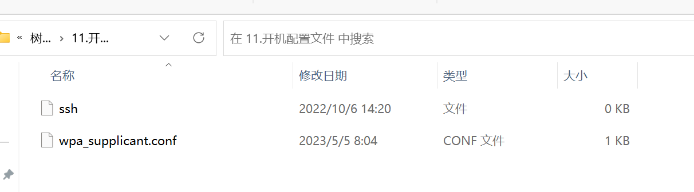
- Cmd命令->ipconfig查看pc机ip，使用Advanced IP Scanner进行ip扫描（若华为手机可以直接看到连接的热点的ip）
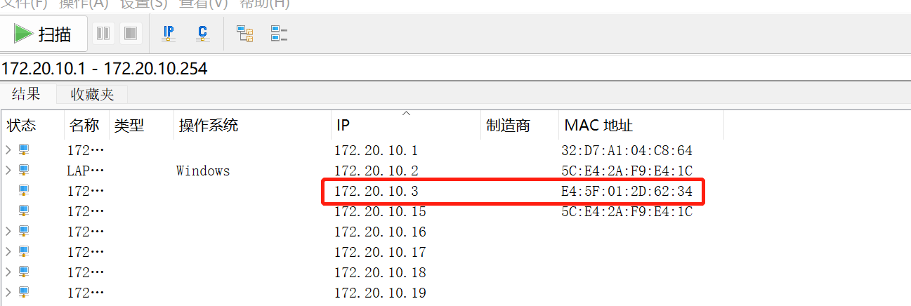
- 打开vnc进行连接
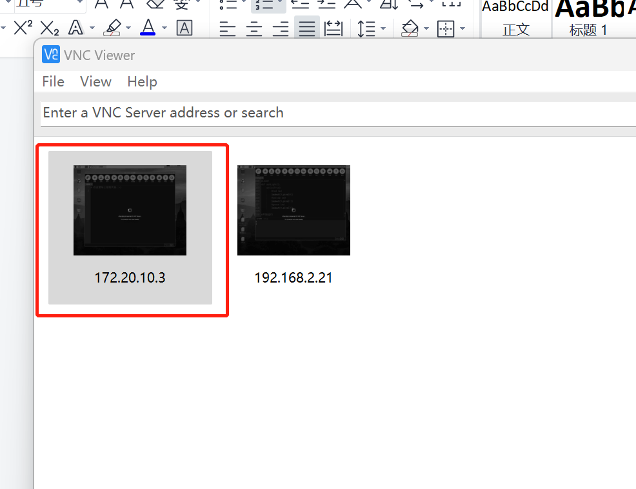

使用mu进行python编程
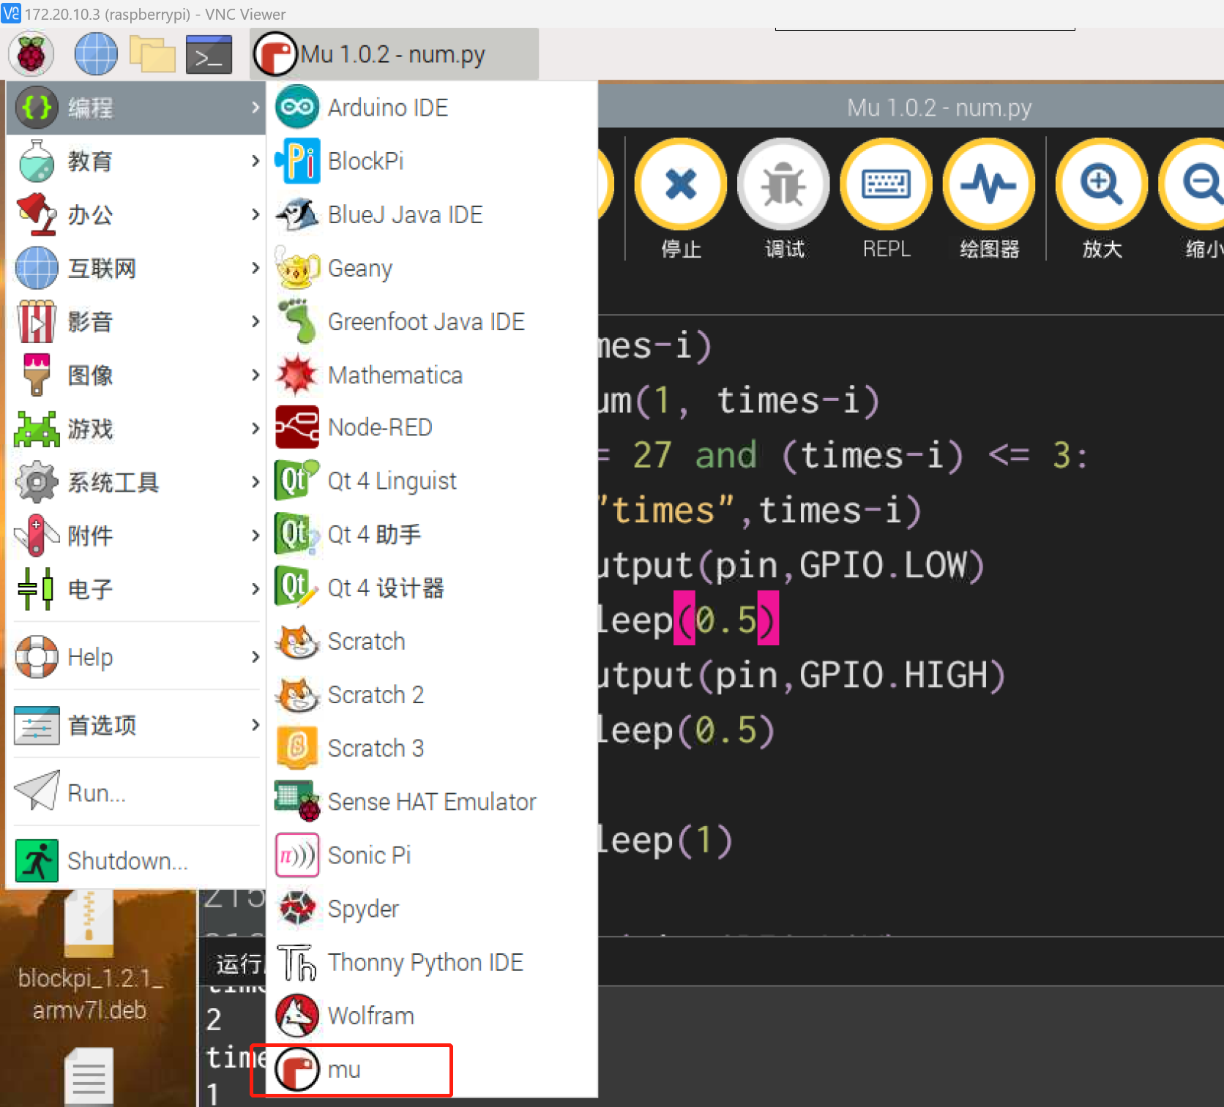
- 点击运行->代码执行。

